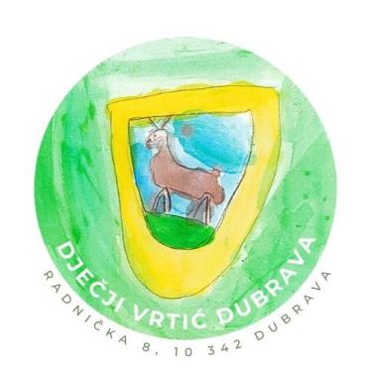
DJEČJI VRTIĆ DUBRAVA
Radnička 8
10342 Dubrava
KLASA: 601-02/26-05/02
URBROJ: 238-5-70-02-26-1
U Dubravi, 12. veljače 2026. godine

Poziv na 6. sjednicu Upravnog vijeća koja će se održati u srijedu 18. veljače 2026. godine u 09:00 sati u prostoru Općine Dubrava na adresi Ulica braće Radića 2, 10342 Dubrava

POZIV NA 6. SJEDNICU UPRAVNOG VIJEĆA
DJEČJEG VRTIĆA DUBRAVA

Dnevni red:
- Usvajanje zapisnika s 5. sjednice Upravnog vijeća
- Razmatranje i donošenje Odluke o zapošljavanju na radno mjesto odgojitelj/ica, na neodređeno, puno radno vrijeme, broj izvršitelja 4
- Godišnje izvršenje proračuna
- Izvješće ravnatelja o radu Dječjeg vrtića Dubrava
- Razno

Predsjednik Upravnog vijeća

Ante Grizelj

